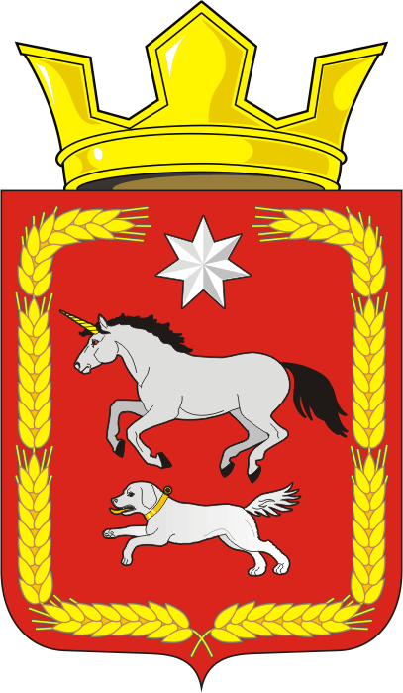

АДМИНИСТРАЦИЯ КАИРОВСКОГО СЕЛЬСОВЕТА
САРАКТАШСКОГО РАЙОНА ОРЕНБУРГСКОЙ ОБЛАСТИ

П О С Т А Н О В Л Е Н И Е
____________________________________________________________

24.11.2020 с. Каировка № 90-п

Об отмене на территории Каировского сельсовета особого противопожарного режима

В соответствии со статьей 30 Федерального закона от 21 декабря 1994 года № 69-ФЗ «О пожарной безопасности», постановлением администрации Саракташского района от 11.11.2020 г. № 1818-п «Об отмене на территории Саракташского района особого противопожарного режима» в связи с изменившимися погодными условиями и стабилизацией обстановки с пажарами на территории Каировского сельсовета

1. Отменить с 24 ноября 2020 года особый противопожарный режим на территории Каировского сельсовета введенный постановлением администрации Каировского сельсовета № 58-п от 08.06.2020 г. « О введении на территории Каировского сельсовета особого противопожарного режима».

2. Контроль за исполнением данного постановления оставляю за собой.

3. Постановление вступает в силу после его подписания и подлежит размещению на сайте муниципального образования Каировский сельсовет.

Глава администрации О. М. Кажаев

Разослано: прокурору района, ОНД по Саракташскому и Беляевскому районам, отделу по делам ГО и ЧС района, администрации района, в дело.

